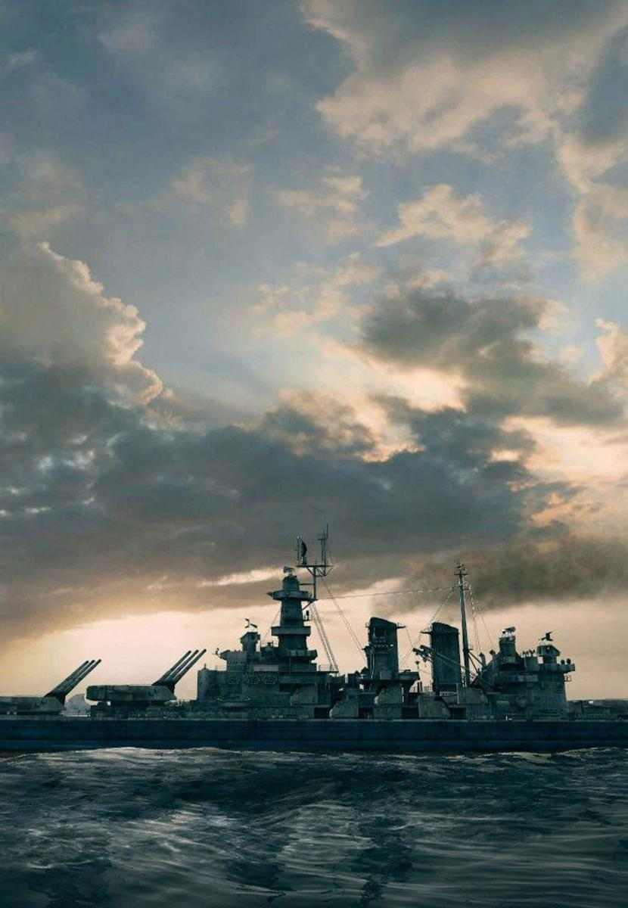

NOI三校模拟赛II

早8:00—下午13：00
中文题目名称 | 支援 | 编队 | 异或
英文题目名称 | assist | form | pathxor
输入文件名 | assist.in | form.in | pathxor.in
输出文件名 | assist.out | form.out | pathxor.out
测试点时限 | 1sec | 1sec | 3sec
测试点内存限制 | 512Mb | 512Mb | 512Mb
题目类型 | 普通 | 普通 | 普通

评测机为Inter Core i7-3770 + 4G内存
使用64位机，开启O2优化，系统栈设置为16M
预祝选手取得好成绩。

支援（assist.pas/c/cpp）
Background

小Q最近喜欢上了一款游戏，名为《舰队connection》，在游戏中，小Q指挥强大的舰队南征北战。 在战斗中，不仅需要主力舰队的发挥，更需要支援舰队的配合。其中，雷击支援以其逆天的攻击力和逆天的命中率深受小Q喜爱。

Description

雷击支援，顾名思义，就是从云层中牵引雷电来雷击对方的舰艇。为了简单起见，我们作如下假设。
雷击形成一棵形状确定的二叉树，根节点为云层，叶节点连通到大海。除叶节点外每个节点有且仅有两个子节点（也就是说，每个非叶节点为雷击的一处“分叉”，以下称为分叉节点）。
每个叶节点可以攻击敌方的一艘船，也可以选择不攻击而直接导入大海。
然而，执行雷击支援需要高昂的代价。如果雷击的某个分叉两端攻击的敌方舰艇数量不均衡，则在该节点需要付出大量的代价来调节雷击能量。具体来说，花费代价如下：
对于每个节点有一个代价常数ci。
对于叶节点，如果该点攻击敌方一艘船，则付出代价ci，否则付出代价0。
对于分叉节点，该点付出的代价为(左分叉攻击的敌舰总数 XOR 右分叉攻击的敌舰总数)*ci，其中XOR为按位异或操作。
小Q的目标当然是希望总代价最小。
然而，小Q发现，在不同的关卡中，敌舰的数量是不同的，而雷击的形状确定，所以，他希望求出，当敌舰数量分别为1....叶子个数的时候，雷击支援的最小代价是多少。

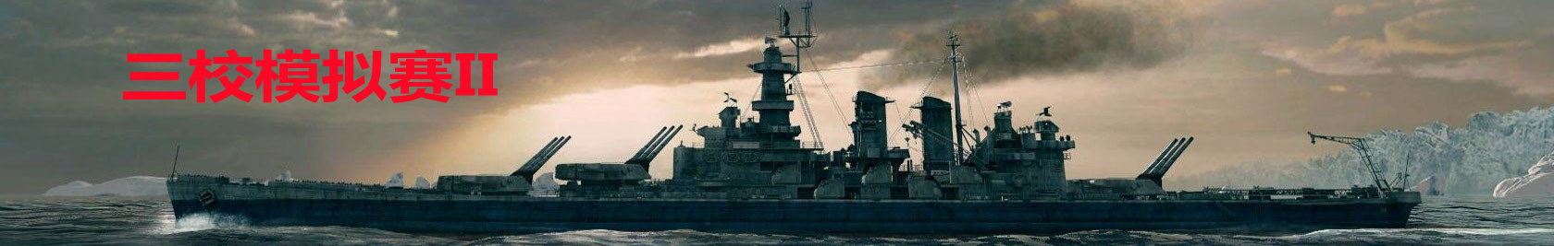

Input：

第一行一个数testcases，表示需要处理的不同雷击二叉树的个数。
接下来testcases块，每块描述一个二叉树。
对于每个二叉树，第一行输入一个数n，表示二叉树的总节点个数。
接下来n行，每行两个数，空格分割，第i行表示编号为i的节点的左右子节点的编号（编号从1开始），如果是叶节点，这一行包含两个0。
接下来1行包含n个数，空格分割，表示ci。
Output：
对于每一个二叉树，输出一行，包含(该二叉树叶节点数量)个整数，两个数之间用一个空格分隔，表示当敌舰数量分别为1..叶子数的时候，雷击支援的最小代价是多少。
注意，标准输出行末无空格，文末有回车。
Sample Input：

2
3
0 0
1 3
0 0
6 3 5
5
0 0
0 0
0 0
1 3
4 2
1 2 3 5 8

Sample Output：

8 11
10 8 30

Sample description：

对于样例1，有2个叶节点，只有一艘敌舰时放在3号位，代价5+(1 XOR 0)*3=8，有两艘敌舰时放在1、3号位，代价6+5+(1 XOR 1)*3=11
对于样例2，有3个叶节点，一艘敌舰放在2号位，两艘敌舰放在1、2号位，三艘敌舰放在1、2、3号位。

Data Constraint：

对于100%的数据，1<=testcases<=20，1<=n<4000，1<=ci<=1000，保证数据合法。
数据编号：特征
1~2: n<30
3~5: n<200
6~8: n<500
9~10: 无特征

编队(form.pas/c/cpp)
Background
小Q最近喜欢上了一款游戏，名为《舰队connection》，在游戏中，小Q指挥强大的舰队南征北战，从而成为了一名dalao。
最近的冬季活动关卡，小Q轻而易举就打通了最高的难度。然而，对于以“挑战自我”为目标的小Q来说，这显然太简单了。于是，小Q打算尝试用奇怪的舰队组成来打通这个新关卡。
Description
为了简化问题，我们假设小Q只有两种船只可供选择，驱逐舰和宇宙战舰。小Q要从n1艘驱逐舰和n2艘宇宙战舰中选出n3艘来打通这个关卡。
每艘船都有自己的能力值，而且能力值两两不同。为了方便起见，我们假定n1艘驱逐舰的战斗力分别为1..n1，n2艘宇宙战舰的战斗力分别为1..n2。当然，这两个战斗力的单位不同。
由于游戏系统的原因，选出的n3艘船的顺序也会影响战斗结果。基于常识，对于宇宙战舰而言火力高的排在前面，对于驱逐舰而言火力高的排在后面。而驱逐舰和宇宙战舰的相对位置并不固定。
举例来说，假设小Q有6艘驱逐舰和3艘宇宙战舰，要从中选出6艘船， 两种合法的方案为：

驱2战2驱3驱4驱5战1
驱1战3驱3驱5驱6战2

交换驱逐舰和宇宙战舰的相对位置，可以形成另一种不同的方案：

战3驱1驱3驱5驱6战2

然而，以下两种方案是不合法的：

驱3战3驱1驱5驱6战2（战斗力为3的驱逐舰排在了战斗力为1的驱逐舰前面）
驱2战3驱2驱5驱6战2（战斗力为2的驱逐舰出现了两次）

对于一个关卡，当驱逐舰的数量满足一定要求的时候，才有可能见到BOSS。具体来说，假设选出的n3艘船包含x艘驱逐舰，那么x对p取模的余数必须为r1,r2,...,rc中的一个。
同样以上面的状况为例，假设关卡要求驱逐舰的数量对3取模的余数必须为0或1，那么小Q就只能携带3，4或者6艘驱逐舰，因为5艘不满足要求，而更少的话，就凑不齐6艘船了。
另外，由于万恶的锁船系统，每个关卡可以派出的驱逐舰数量n1和宇宙战舰数量n2也是不同的。
小Q很想知道，对于一个关卡来说，他能组成的舰队有多少种，然而，由于冬季活动的关卡实在太多，小Q把这个任务交给了你。
另外——小Q，你的船也太多了吧，这样计算出来的数会很大的！
那就随便模个质数m吧。为了简化问题，m不会太大。

Input：

输入的第一行有一个数testcases，表示冬季活动的关卡数目。
以下每2行描述一个关卡。
对于一个关卡：
第一行6个整数n1,n2,n3,m,p,c，含义如题目所述。
第二行c个整数r1,r2,...,rc，保证严格递增且小于p。

Output：
对于每个关卡，输出一行，包含一个整数，表示该关卡中小Q的编队方案数对m取模的余数。。
Sample Input：
2
3 2 3 101 4 3
0 1 2
2 2 5 101 3 2
1 2
Sample Output：
27
0
Sample description：

对于第一关，驱逐舰只能选1艘或2艘，27种方案如下(X表示任选)：
驱X战2战1 3种
战2驱X战1 3种
战2战1驱X 3种
驱1驱2战X 2种
驱1战X驱2 2种
战X驱1驱2 2种
驱1驱3战X 2种
驱1战X驱3 2种
战X驱1驱3 2种
驱2驱3战X 2种
驱2战X驱3 2种
战X驱2驱3 2种
共计27种
对于第二关，船的总数不足5，无论如何也凑不齐，所以有0种方案。
Data Constraint：
对于全部数据保证 1<=testcases<=200; 0<=n1,n2,n3<=1e18; 2<=m<=1000且m为质数; 1<=p<=1000; 1<=c<=p; r1..rc严格递增且小于p
数据编号：特征
1~1: 0<=n1,n2,n3<=1000;1<=m,p<=100
2~4: 0<=n1,n2,n3<=100000;1<=m,p<=100
5~10: 1<=m,p<=100
11~12: c=1
13~14: c=p
15~16: n1=n2=n3
17~20: 无特征

pathxor(pathxor.pas/c/cpp)
Description
给定一棵 N 个节点的无根树，每条边有个权值，对于树上的每个点，我们都希望统计所有树上通过这个点的简单路径（即不经过同一个点两次或以上的路径）中，XOR 和最大的一条路径的XOR 和是多少。
树上节点的编号从1~N编号。
Input：

第一行一个正整数 N 。
接下来 N -1 行，每行 3 个整数 u_{i} 、 v_{i} 、 w_{i} 描述一条连接 u_{i} , v_{i} 的边，权值为 w_{i} 。

Output：

输出 N 行，第 i 行的整数表示过点 i 的最大 XOR 简单路径的 XOR 值。

Sample Input：

5
2 1 54
5 2 134
4 1 1234
3 2 26
Sample Output：
1278
1278
1278
1278
1122
Data Constraint：

测试点编号 | 数据范围及特殊说明
1、2 | N<=100
3、4、5 | N<=1000
6、7、8、9、10 | N<=100000
对于所有数据，有0<=wi<=10⁹

